Министерство науки и высшего образования Российской Федерации

Федеральное государственное бюджетное образовательное учреждение высшего образования

«Московский политехнический университет»

Кафедра «Инфокогнитивные технологии»

Образовательная программа «Веб-технологии»

ЛАБОРАТОРНАЯ РАБОТА №11   
ПО ДИСЦИПЛИНЕ

«Программная инженерия»

на тему:

 «Руководство пользователя»

**Выполнил:**

Студент группы 181-321

                                      Малькина А. А.

Москва, 2020

**Веб-сайт косметологии «Beauty time»**

**Руководство пользователя**

Листов 12

2020

**Оглавление**

1. Введение 4

1.1 Область применения 4

1.2 Краткое описание возможностей 4

1.3 Уровень подготовки пользователя 4

1.4 Перечень эксплуатационной документации, с которой необходимо ознакомиться пользователю 4

2. Назначение и условия применения 5

2.1 Виды деятельности, функции, для автоматизации которых предназначено данное средство автоматизации 5

2.2 Условия, при соблюдении которых обеспечивается применение веб-сайта в соответствии с назначением 5

3. Подготовка к работе 6

3.1 Состав и содержание дистрибутивного носителя данных 6

3.2 Порядок загрузки данных и программ 6

3.3 Порядок проверки работоспособности 6

4. Описание операций 7

4.1 Запуск веб-сайта 7

4.2 Просмотр услуг и сотрудников неавторизированным пользователем 7

4.3 Регистрация неавторизованного пользователя 7

4.4 Авторизация клиента 8

4.5 Авторизация администратора 8

4.6 Выход из системы 9

4.7 Просмотр, добавление и удаление услуг, сотрудников и записей администратором 9

4.8 Создание записи клиентом 10

4.9 Просмотр всех своих записей и отмена записи клиентом 11

5. Аварийные ситуации 13

# Введение

Полное наименование: Веб-сайт для косметологии «Beauty time»

Краткое наименование: Сайт косметологии «Beauty time»

## Область применения

Веб-сайт должен предоставлять будущим или настоящим клиентам возможность ознакомиться с оказываемыми услугами и специалистами косметологии, а также возможность записаться на прием, выбрав необходимую услугу, предпочитаемого косметолога и конкретное время посещения. Для администратора предусмотрена возможность отслеживать и актуализировать информацию по услугам, сотрудникам и записям посетителей.

## Краткое описание возможностей

Неавторизированный пользователь может ознакомиться с сотрудниками и услугами косметологии. Также он может зарегистрироваться в системе для получения дополнительного функционала.

Посетитель уже как авторизованный пользователь имеет возможность записаться на прием, посмотреть историю своих посещений и отменить запись в своем личном кабинете.

Администратор после авторизации переходит в панель администратора. Там он может просматривать, добавлять и удалять услуги, сотрудников и записи клиентов на прием.

## Уровень подготовки пользователя

Для работы с веб-сайтом косметологии «Beauty time» пользователи должны обладать базовым уровнем владения ПК.

## Перечень эксплуатационной документации, с которой необходимо ознакомиться пользователю

Администраторы в обязательном порядке должны быть ознакомлены с настоящим Руководством.

# Назначение и условия применения

## Виды деятельности, функции, для автоматизации которых предназначено данное средство автоматизации

Веб-сайт косметологии «Beauty time» позволяет выполнять следующие операции:

* Просмотр услуг и сотрудников неавторизованным пользователем
* Регистрация в системе неавторизованным пользователем
* Запись на прием и отмена записи авторизованным пользователем
* Просмотр своих посещений авторизованным пользователем
* Просмотр, удаление и добавление услуг, сотрудников и записей администратором

## Условия, при соблюдении которых обеспечивается применение веб-сайта в соответствии с назначением

Успешное применение и эффективная эксплуатация системы возможны при неукоснительном соблюдении и выполнении следующих условий:

* Минимальная конфигурация технических и общесистемных программных средств должна соответствовать указанным в таблице 1 параметрам
* Наличие у пользователей системы достаточной квалификации для грамотных действий при эксплуатации системы. Требования к квалификации пользователей указаны в п. 1.3.
* Наличие у пользователей бесперебойного выхода в Интернет со скоростью не меньшей 512 Кбит/c.

|  |  |  |
| --- | --- | --- |
| **Узел платформы** | **Аппаратная часть** | **Общесистемное программное обеспечение** |
| Рабочая станция | * процессор не ниже Pentium 4 1 GHz; * ОЗУ не менее 256 МБ; * монитор 1024×768 и выше; * клавиатура; * мышь; | * ОС MS Windows XP и выше или MacOS 10.11 * IE 11 или выше; * Opera 34 или выше; * EDGE 13 или выше; * Opera Mini для Android или выше; * Mozilla Firefox 43.0.3 или выше; * Chrome 4.7 или выше; * Safari 5.1.7 или выше. |

Таблица 1

# Подготовка к работе

## Состав и содержание дистрибутивного носителя данных

Веб-сайт не требует отдельной установки и может быть использовано через веб-браузер.

## Порядок загрузки данных и программ

Порядок подключения к системе состоит из следующих шагов:

* Запустить любой удобный веб-браузер любым удобным способом.
* В адресной строке ввести домен «beauty-time.ru».

## Порядок проверки работоспособности

Работоспособность системы не требует от пользователя никакой дополнительной проверки – если веб-браузер произвел подключение к серверу по адресу, указанному в адресной строке, то система находится в штатном, рабочем режиме.

# Описание операций

## Запуск веб-сайта

Порядок действий для подключения к веб-сайту косметологии «Beauty time» описан в п. 3.2.

## Просмотр услуг и сотрудников неавторизированным пользователем

При запуске веб-сайта пользователь находится на главной странице. Если открыта другая страница, можно щелкнуть на название косметологии «Beauty time» в левом верхнем углу (Рис. 1). Используя пункты меню, пользователь может переходить по страницам, где он может ознакомиться с сотрудниками и услугами на страницах «О нас» и «Услуги» соответственно.

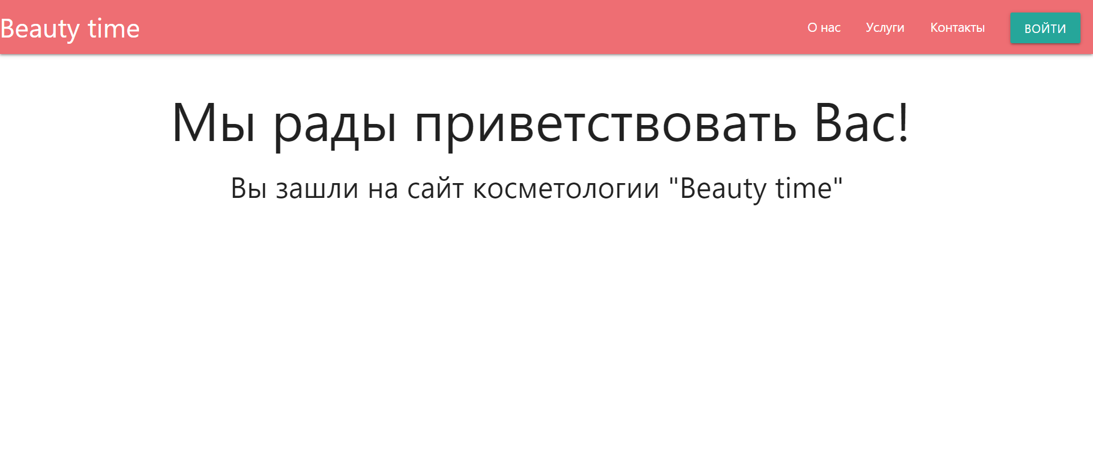

Рис.1

## Регистрация неавторизованного пользователя

Перейти на страницу регистрации пользователь может, нажав на кнопку Войти, которая отправит его на страницу авторизации (Рис.2). Там расположена кнопка Зарегистрироваться, ведущая на страницу регистрации (Рис.3). Для регистрации на сайте необходимо заполнить предложенную форму (необходимо корректно заполнить все поля формы). При успешной регистрации появится соответствующее сообщение.

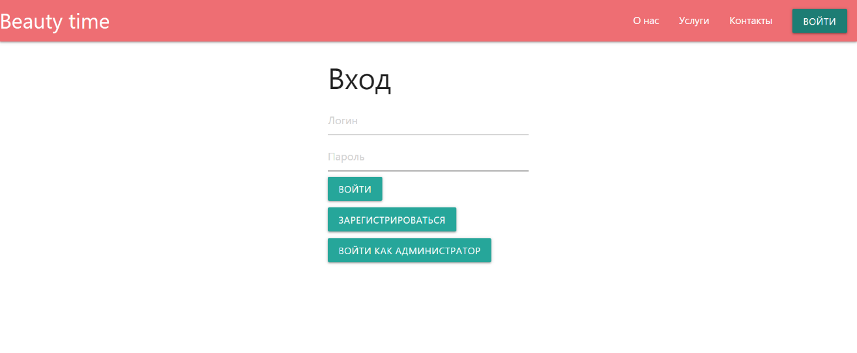

Рис.2

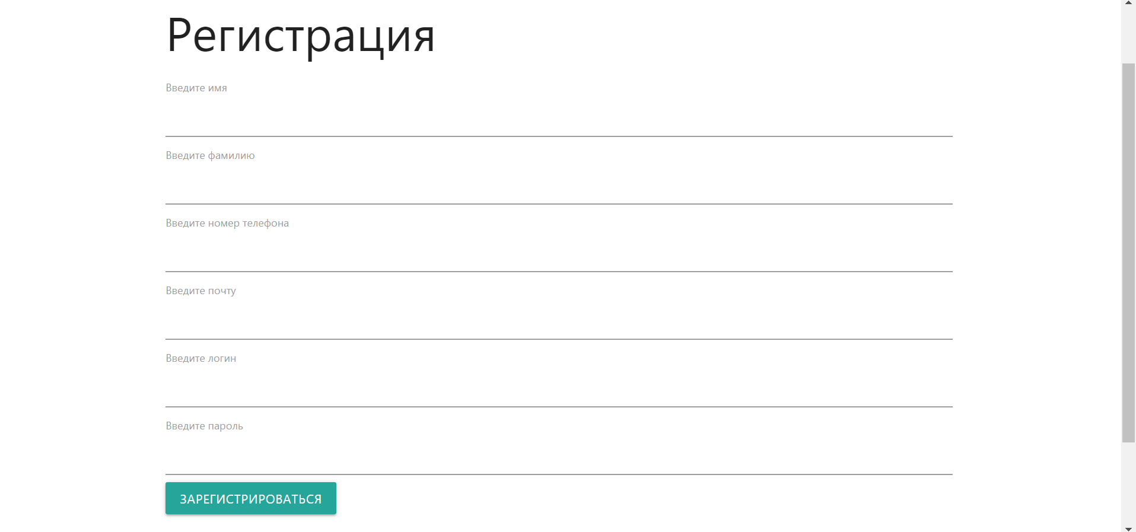

Рис.3

## Авторизация клиента

Перейти на страницу авторизации пользователь может, нажав на кнопку Войти (Рис.2). Там расположена форма, в которую необходимо ввести логин и пароль. Нажмите на кнопку Войти под формой. При успешной авторизации откроется личный кабинет, а также в правом верхнем углу кнопка Войти замениться на кнопку Выйти.

## Авторизация администратора

Перейти на страницу регистрации пользователь может, нажав на кнопку Войти, которая отправит его на страницу авторизации (Рис.2). Там расположена кнопка Войти как администратор, ведущая на страницу авторизации для администратора (Рис.4). Где расположена форма, в которую необходимо ввести логин и пароль. Нажмите на кнопку Войти под формой. При успешной авторизации откроетсяпанель администратора, а также в правом верхнем углу кнопка Войти замениться на кнопку Выйти (Рис.5).

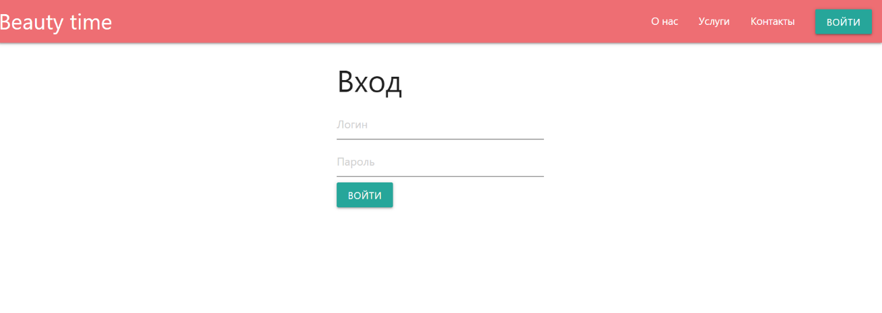

Рис.4

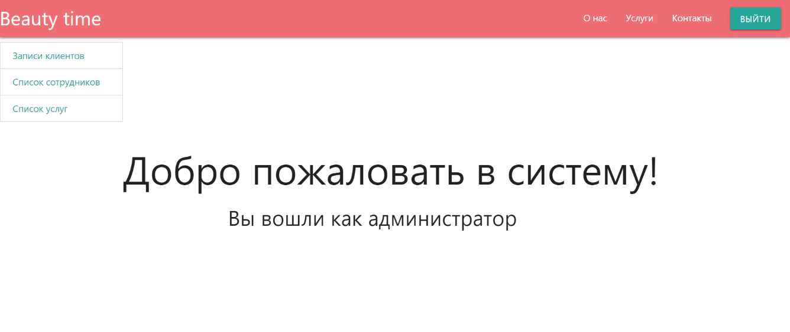

Рис.5

## Выход из системы

Щелкнув на кнопку в правом верхнем углу «Выйти» (рис. 5), пользователь выйдет из системы. Откроется главная страница.

## Просмотр, добавление и удаление услуг, сотрудников и записей администратором

Панель администратора включает в себя три раздела: записи клиентов, список сотрудников и список услуг (Рис.5). В каждом разделе предусмотрен следующий функционал: просмотр, добавление и удаление. Рассмотрим на примере услуг как реализуются эти операции. Перейдя на страницу услуг, выбрав в левом верхнем углу в меню пункт Список услуг, администратор может просмотреть все услуги, оказываемые в косметологии (Рис.6). На каждой карточке с услугой расположена кнопка Удалить, при нажатии на которую можно удалить конкретную услугу. Справа от списка есть кнопка Добавить, которая ведет на страницу с формой добавления (Рис.7). Для осуществления добавления услуги администратору необходимо заполнить все поля формы и нажать на кнопку Сохранить. Для записей и сотрудников операции выполняются аналогично.

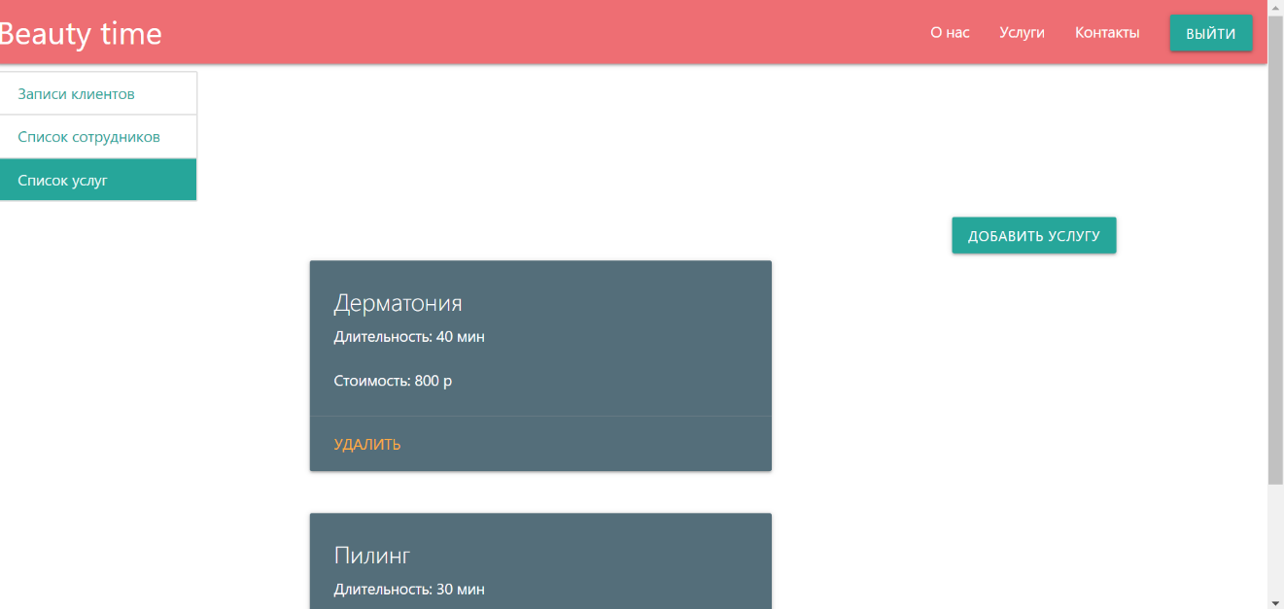

Рис.6

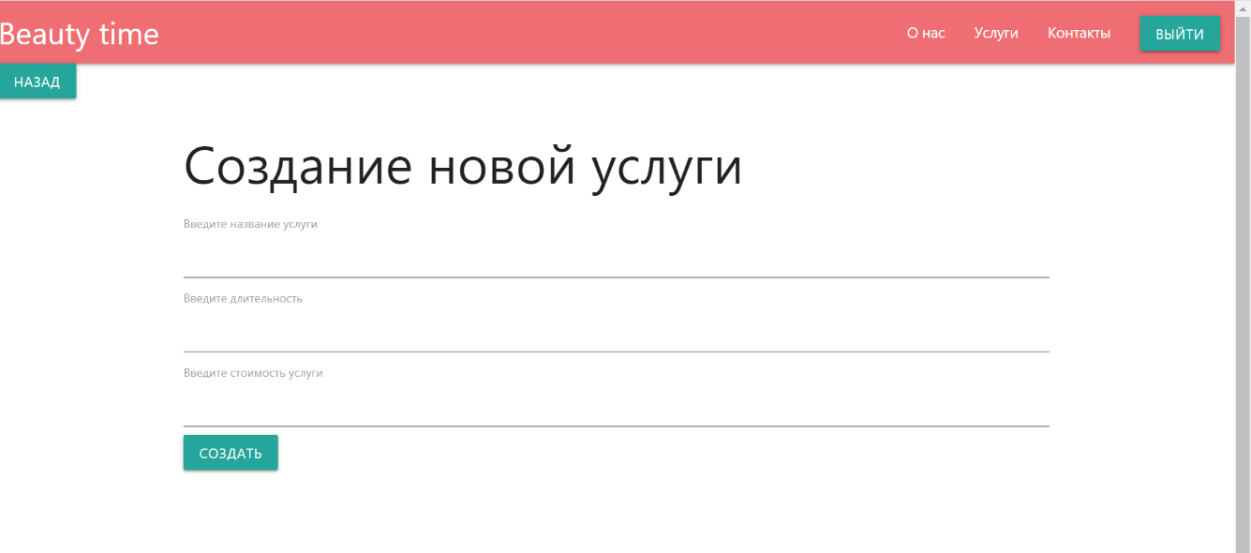

Рис.7

## Создание записи клиентом

После авторизации клиент попадает в личный кабинет, который включает в себя два раздела: мои записи и записаться на прием (Рис.8). Перейдя на страницу записаться на прием, выбрав в левом верхнем углу в меню пункт Записаться на прием, пользователь на страницу с формой создания записи (Рис.9). Для осуществления создания записи пользователю необходимо заполнить все поля формы и нажать на кнопку Сохранить.

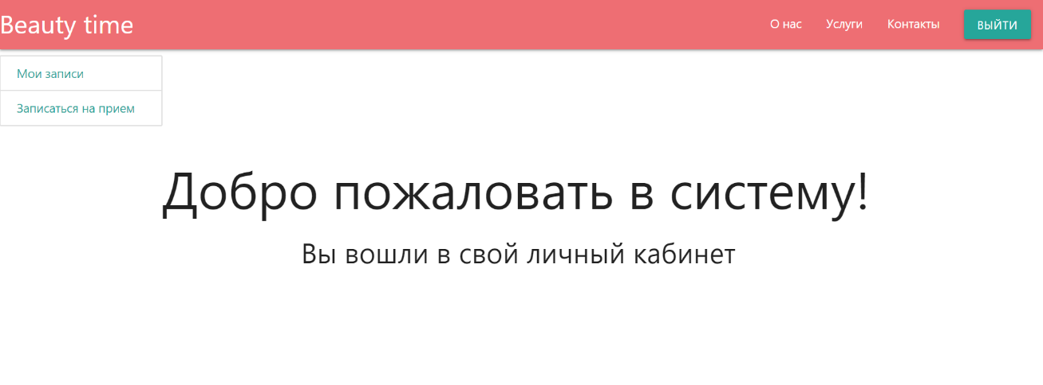

Рис.8

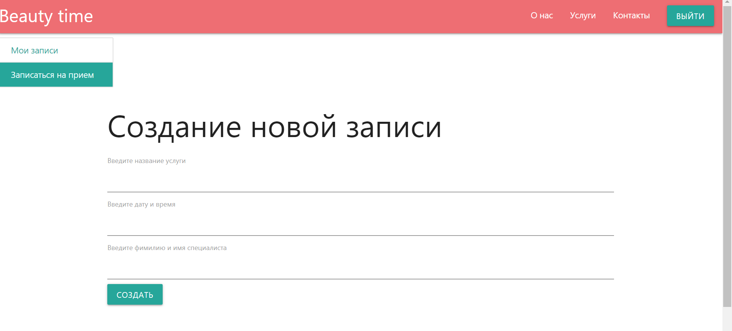

Рис.9

## Просмотр всех своих записей и отмена записи клиентом

Перейдя на страницу мои записи, выбрав в левом верхнем углу в меню пункт Мои записи, пользователь может просмотреть все свои записи прошедшие и будущие (Рис.10). На каждой карточке с записью расположена кнопка Отменить, при нажатии на которую можно отменить конкретную будущую запись.

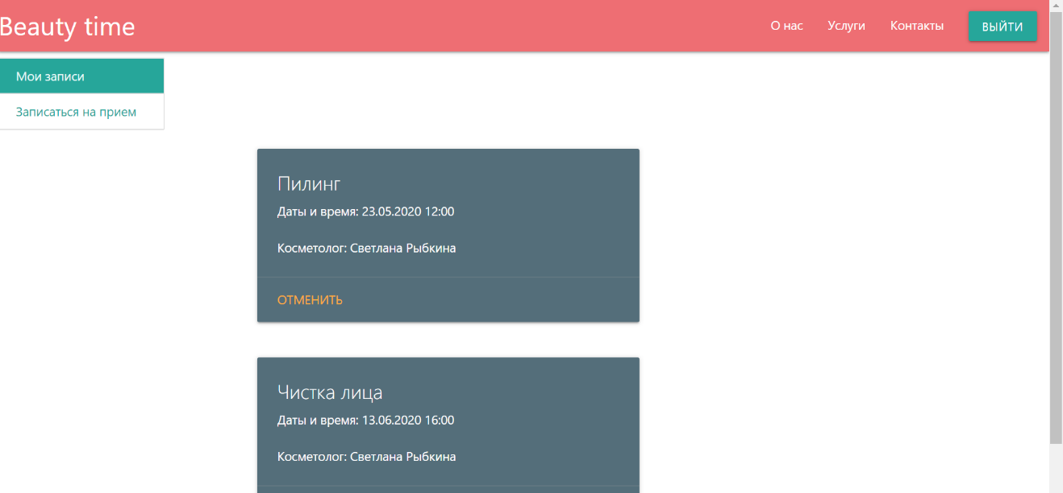

Рис.10

# Аварийные ситуации

В процессе эксплуатации веб-сайта аварийные ситуации, выражающиеся в отсутствии отклика сервера, могут возникать по следующим причинам:

* физическая потеря связи с сервером системы;
* изменение сетевого адреса самого сервера или серверной части веб-сервиса;
* проведение регламентных работ на сервере, связанных с отключением служб и сервисов.

При отсутствии отклика сервера следует обращаться к администратору веб-сайта косметологии «Beauty time».